**EXMO. SR. PRESIDENTE DA CÂMARA MUNICIPAL DE SUMARÉ**

Tenho a honra e grata satisfação de apresentar a esta Casa de Leis a presente **MOÇÃO DE CONGRATULAÇÃO À ASSOCIAÇÃO PESTALOZZI DE SUMARÉ** pelo evento de celebração dos 35 anos da Associação.

O jantar comemorativo aconteceu no dia 24 de setembro de 2022 e contou com um buffet de excelente qualidade, e música ao vivo, digno do prestígio que a Associação merece.

Os trabalhos da Associação Pestalozzi de Sumaré se iniciaram em 24 de setembro de 1987, quando a comunidade se reuniu com o objetivo de atender Pessoas com Deficiência severa.

Atualmente, a Associação atende pessoas com deficiência intelectual, física, autismo e múltipla, em diversos graus de severidade, com atendimentos voltados para área de saúde, educação e assistência social, visando o desenvolvimento social, motor e cognitivo dos beneficiários.

A atuação da Pestalozzi em nosso município proporcionou a aproximação de políticas públicas das demandas locais, possibilitando a ampliação dos programas de educação e saúde para Pessoas com Deficiência.

Diante o exposto, não só pelo evento, mas também por todos os serviços prestados em nosso município, na pessoa do Presidente da Associação sr. Darcy Bortolotti, parabenizo toda a diretoria, corpo docente e colaboradores, que dedicam a vida na defesa dos direitos da Pessoa com Deficiência.

Por fim, solicito apoio aos nobres pares a aprovação da presente moção, e que após ouvido o Plenário, seja encaminhada a referida **MOÇÃO DE CONGRATULAÇÃO** para a **ASSOCIAÇÃO PESTALOZZI DE SUMARÉ**.

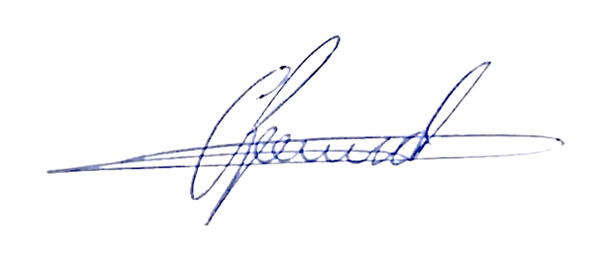

**Antônio dos Reis Zamarchi**

**(Toninho Mineiro)**

**Vereador**